NodeSecurity ORD and NoSQL Data Structures

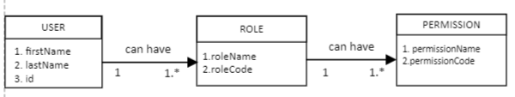

{

    "firstName": "Michael",

    "lastName": "Christman",

    "_id": 1,

    "roles": [

        {

            "roleName":"admin",

            "roleCode": "2345",

            "permission": [

                {

                    "permissionName":"basicAccess",

                    "permissionCode": "1"

                },

                {

                    "permissionName":"highAccess",

                    "permissionCode": "5"

                }

            ]

        },

        {

            "roleName": "developer",

            "roleCode": "1200",

            "permission":[

                {

                    "permissionName":"basicAccess",

                    "permissionCode":"5"

                },

                {

                    "permissionName":"securityAccess",

                    "permissionCode": "9"

                }

            ]

        }

    ]

}

NodeBook ORD and NoSQL Data Structures

{

    "name": "J.R.R. Tolkien Residence",

    "code": 10704,

    "address": "20 Northmoor Road, Oxford 01865, United Kingdom",

    "authors": [

        {

            "firstName":"J.R.R",

            "lastName": "Tolkien",

            "phone":"+44-334-207-3777",

            "email":"jrrtolkien92@yahoo.com",

            "books":[

                {

                    "isbn":"978-0-34533-970-6",

                    "name": "The Lord of the Rings: The Fellowship of the Ring",

                    "price": 15.99

                },

                {

                    "isbn":"978-0-61815-082-3",

                    "name": "The Hobbit: Or, There and Back Again",

                    "price": 12.99

                },

                {

                    "isbn":"978-0-34551-884-2",

                    "name": "The Children of Húrin",

                    "price": 13.99

                }

            ]

        },

        {

            "firstName":"Christopher",

            "lastName": "Tolkien",

            "phone":"+44-350-264-3785",

            "email":"ctolkien24@yahoo.com",

            "books":[

                {

                    "isbn":"978-0-3952-5730-2",

                    "name": "The Silmarrillion",

                    "price": 30.99

                },

                {

                    "isbn":"978-0-61808-358-9",

                    "name": "The Treason of Isengard",

                    "price": 17.99

                },

                {

                    "isbn":"978-0-34551-884-2",

                    "name": "Morgoth's Ring",

                    "price": 19.99

                }

            ]

        }

    ]

}

In Visual Studio Code, I have no errors in either of my JSON files so it should be correct syntax.